SLOVENŠČINA – 12. 5. 2020
(2 uri)
Pozdravljen/-a,
najprej si preglej naloge, ki si jih reševal/-a včeraj.
1.
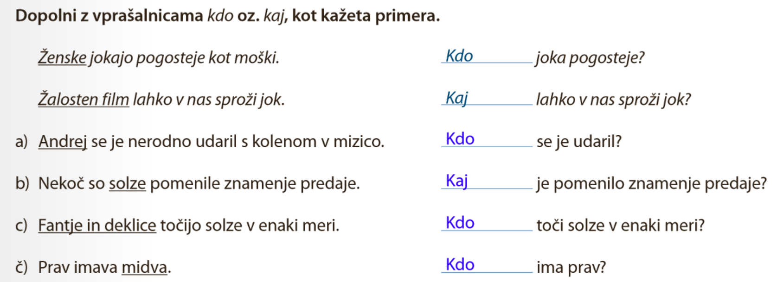

2. Oglej si primere v 1. nalogi. Ali je osebek vedno na začetku stavka?
DA NE
3.
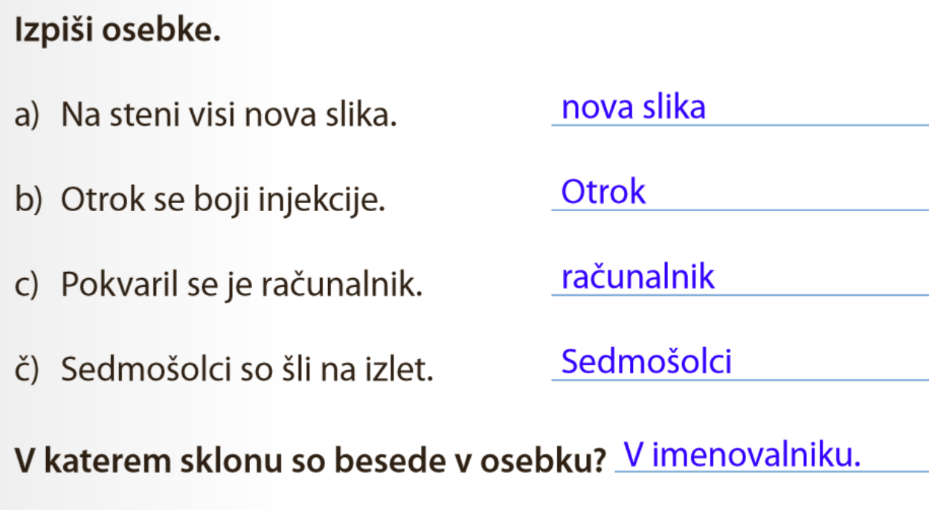

4.
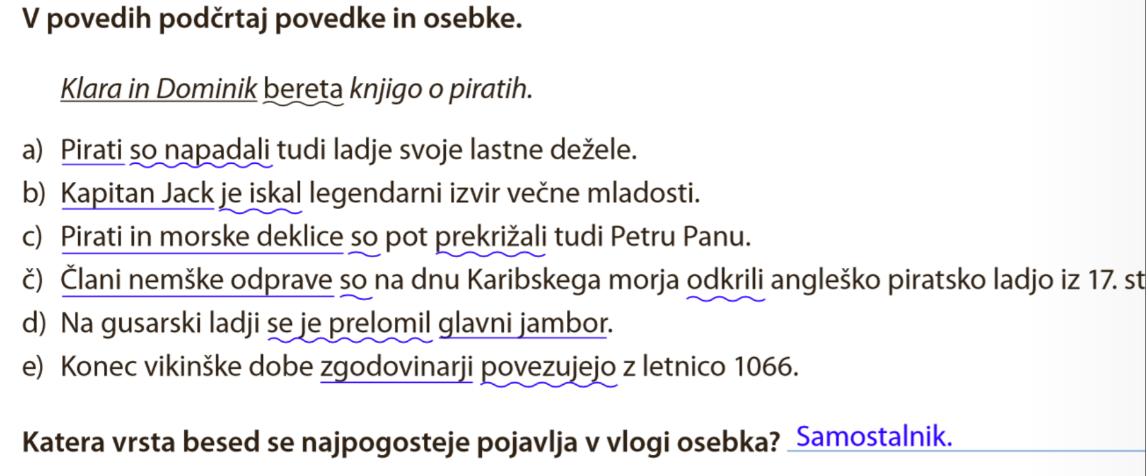
Danes imamo na urniku 2 uri slovenščine.
Preden se slišimo preko zooma, si poglej spodnji video, da bomo lahko še skupaj rešili nekaj vaj.
https://youtu.be/QNMx4snz6RY
O predmetu zapiši v zvezek.
Po srečanju na zoomu reši še spodnje naloge (lahko jih natisneš in nalepiš v zvezek, ali pa jih prepišeš na strani za jezik).
(Rešitve sledijo v petek).

PREDMET
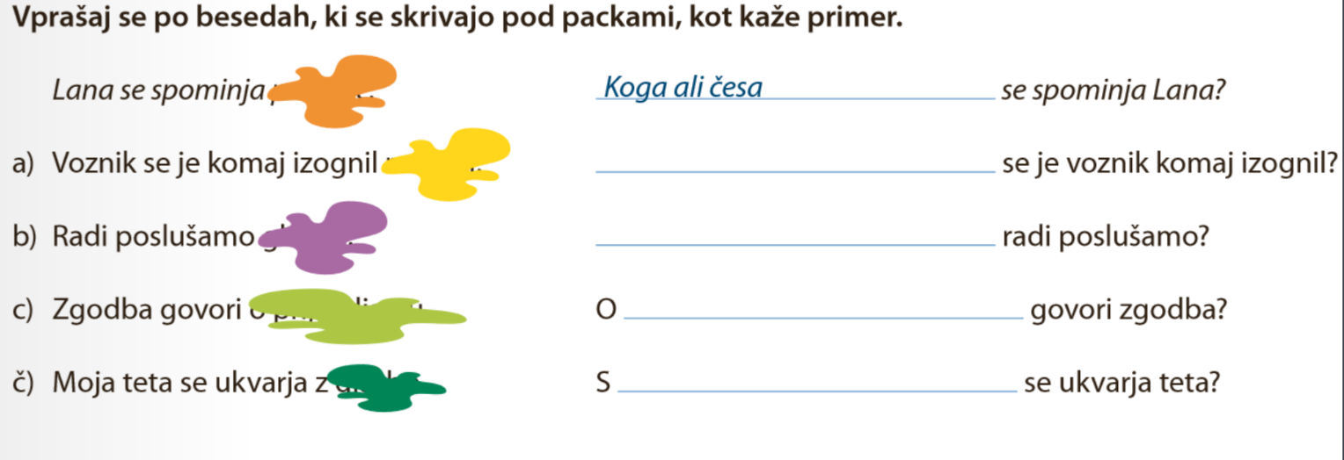
1.
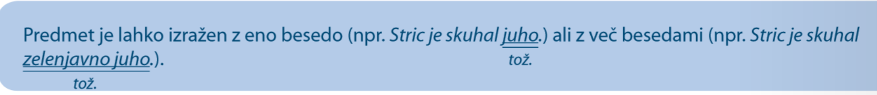
2.
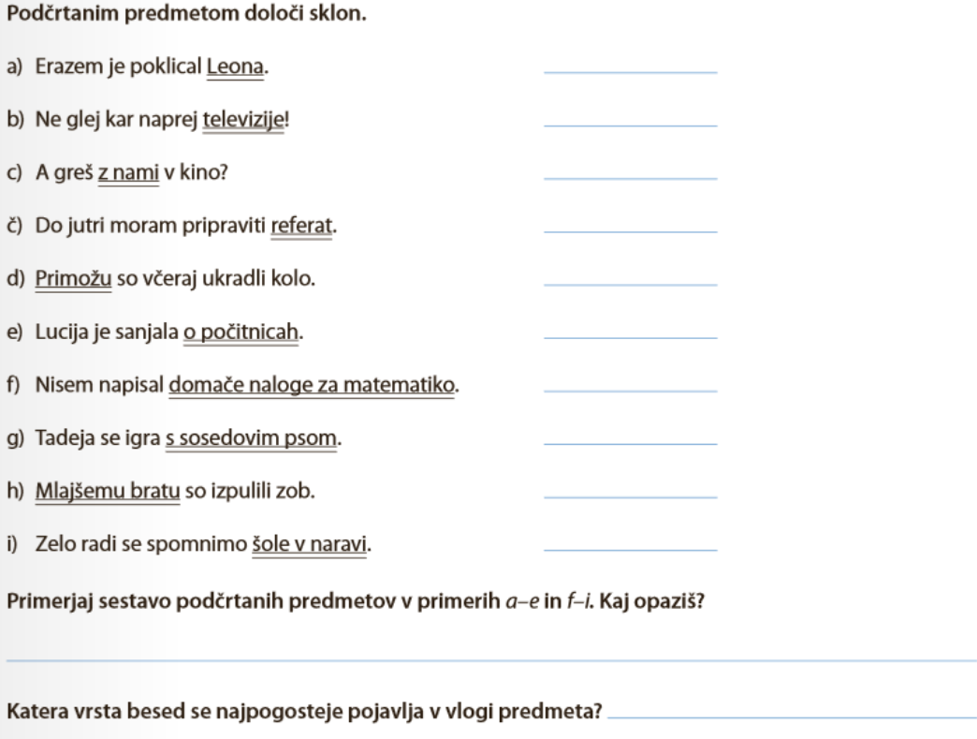
3.
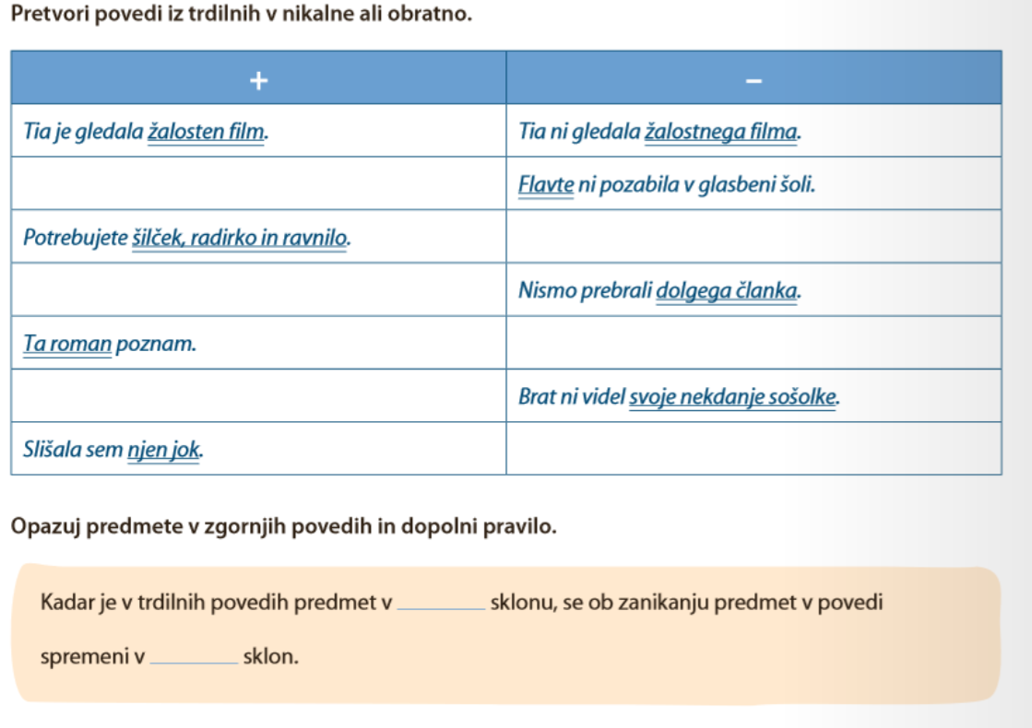

4. * Za tiste, ki zmorete več.
